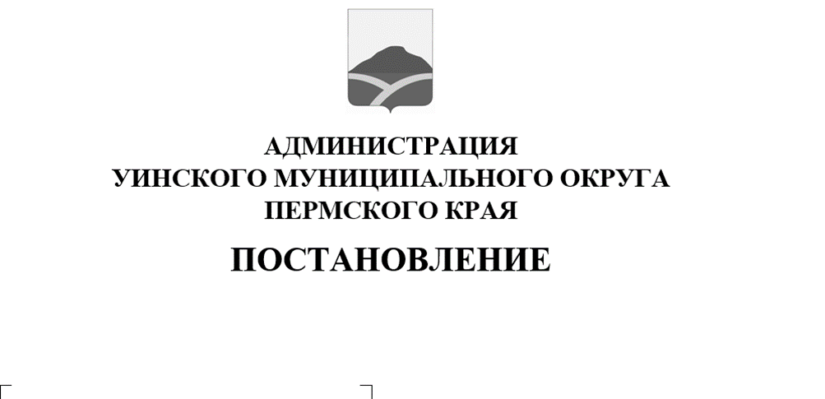
Об отмене постановления администрации Уинского муниципального округа от 26.01.2023 № 259-01-03-18 «Об утверждении комплексной схемы организации дорожного движения Уинского муниципального округа Пермского края»

10.02.2023 259-01-03-33
В целях приведения нормативных правовых актов администрации Уинсккого муниципального округа Пермского края в соответствие с действующим законодательством Российской Федерации, администрация Уинского муниципального округа
ПОСТАНОВЛЯЕТ:
- Постановление администрации Уинского муниципального округа от 26.01.2023 № 259-01-03-18 «Об утверждении комплексной схемы организации дорожного движения Уинского муниципального округа Пермского края» - отменить.
- Настоящее постановление вступает в силу со дня обнародования и подлежит размещению на официальном сайте администрации Уинскогомуниципального округа (http://uinsk.ru).
- Контроль за выполнением настоящего постановления возложить на
заместителя главы администрации Уинского муниципального округаМатынову Ю.А.

Глава муниципального округа-
глава администрации Уинского
муниципального округа А.Н. Зеленкин

